Projekt 2016

04.10.2016 – 07.10.2016

Eine kurze Erklärung zu unserem Code:

Allgemein:

* Unser Code besteht aus
  + Html
  + Css
  + Javascript
  + C#
* Wir haben Visual Studio 2015 genutzt
* Einen Client und ein virtueller Server
* Für den Client wurde das Javascript Framework Kendo UI genutzt
* Wir habe Git Hub als Repository verwendet

Datenbank:

* Wir nutzen MySQL als Datenbank
* Das Schema befindet sich in diesem Ordner als Datei „db_shema.xml“ (dazu habe ich DBDesigner 4 genutzt)
* Die SQL Datei befindet sich in diesem Ordner als Datei „sit_project.sql“ und kann direkt in MySQL importiert werden (die sql Datei erstellt die Datenbank falls diese noch nicht vorhanden ist)

Server:

* Der virtuelle Server befindet sich in dem Ordner „Server/“. Dort muss in Visual Studio die „Server.sln“ geöffnet werden.
* Bevor man den Server Startet muss man folgendes tun: Siehe Seite 2
* Server wird gestartet in dem man auf die Schaltfläche „Starten“ klickt.

Client:

* Der Client befindet sich in dem Ordner „Client/“. Dort muss in Visual Studio die Datei „Client.sln“ geöffnet werden.
* Bevor man den Client Startet muss man folgendes tun: Siehe Seite 2
* Der Client wird gestartet in dem man auf die Schaltfläche „Google Chrome“ klickt.

**!!! WICHTIG!!!**

Bevor man testen kann muss folgendes geändert werden:

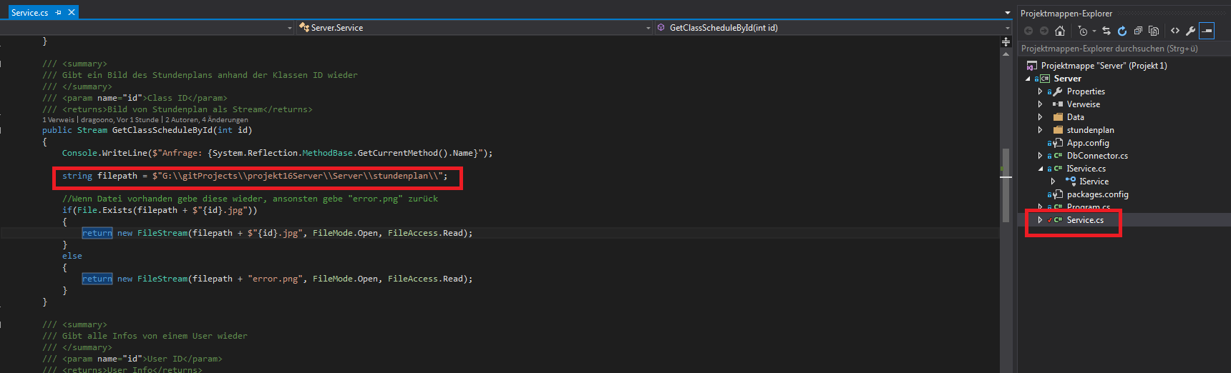Die Bilder befinden sich auch im Ordner!

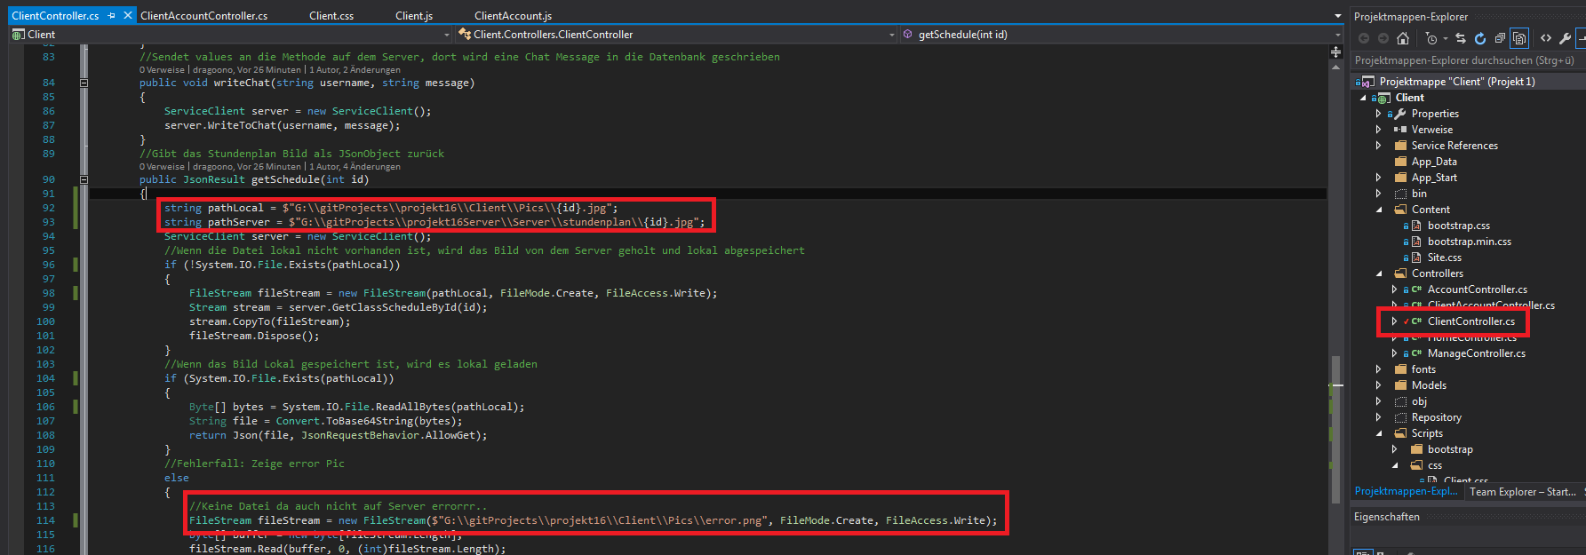Der Pfad im Server in der Datei „Service.cs“ muss angepasst werden. \\Server\\stundenplan.

Der Pfad im Client in der Datei „ClientController.cs“ muss angepasst werden.

\\Server\\stundenplan\\ und

\\Client\\Pics\\

Warum:

Das liegt daran, weil wir die Bilder nicht in die Datenbank tun konnten und dies auch nicht wollten, da Bild Dateien besser in Ordnern gespeichert werden als das Volumen in der Datenbank dafür zu verwenden.